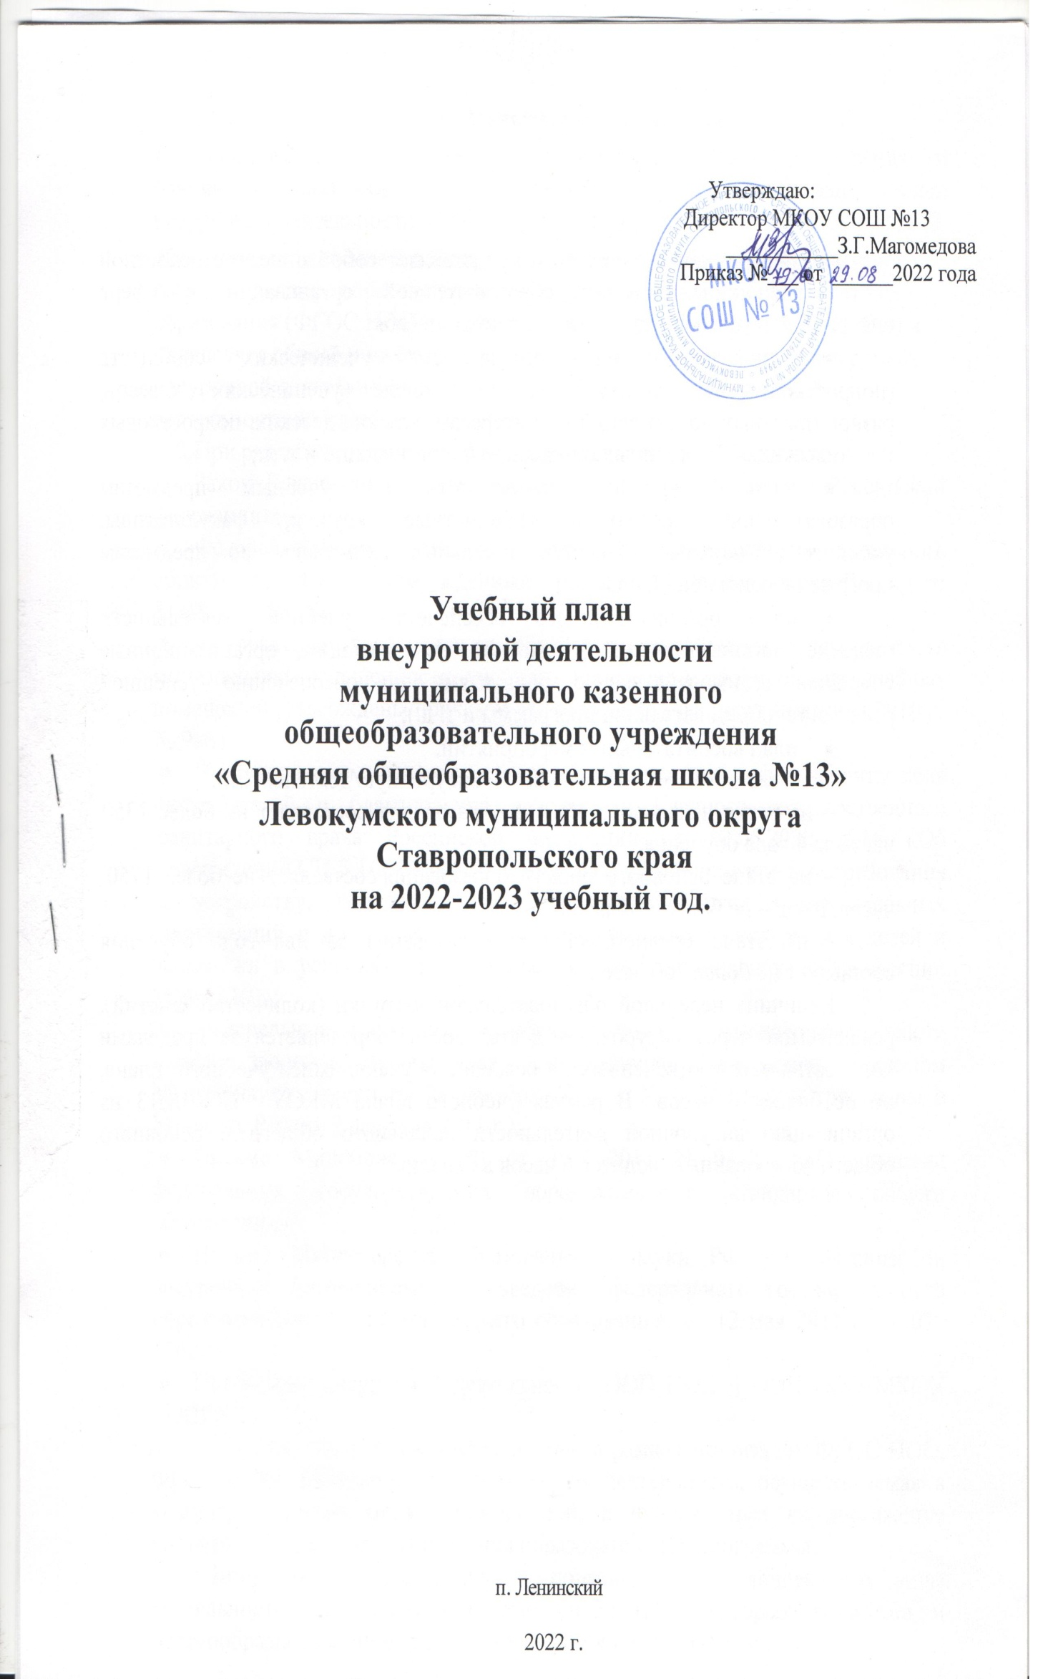**Пояснительная записка**

**к учебному плану дополнительного образования детей МКОУ СОШ № 13**

**на 2022-2023 учебный год**

Учебный план по дополнительному образованию детей МКОУ СОШ№ 13 разработан на основании с п. 13 ч. 1 ст. 16 Федерального закона от 06.10.2003 № 131-ФЗ «Об общих принципах организации местного самоуправления в Российской Федерации», ст. 9 Федерального закона от 29.12.2012 № 273-ФЗ «Об образовании в Российской Федерации», Порядка организации и осуществления образовательной деятельности по дополнительным общеобразовательным программам, утвержденным приказом Министерства образования и науки Российской Федерации от 29.08.2013 № 1008, **постановления Главного государственного санитарного врача Российской Федерации от 29 декабря 2010 г. N 189 г. Москва "Об утверждении СанПиН 2.4.2.2821-10 "Санитарно-эпидемиологические требования к условиям и организации обучения в общеобразовательных учреждениях" ;**Приказа Министерства образования и науки Российской Федерации от 29 августа 2013 г. № 1008 "Об утверждении порядка организации и осуществления образовательной деятельности по дополнительным общеобразовательным программам.

Обучение детей осуществляется на основе дополнительных общеобразовательных (общеразвивающих) программ (далее программы), соответствующих рекомендациям Министерства образования РФ: «Требования к содержанию и оформлению образовательных программ дополнительного образования детей» (письмо Министерства образования РФ от 18.06.2003 №28-02-48416 или от 11.12.2006 г. №06-1844). Программы, адаптированные педагогом, имеют личностный характер и учитывают потребности детей, их родителей, социальной среды в целом. Программы направлены на развитие личности ребенка и строятся с учетом дифференцированного и индивидуального образования, воспитания, развития детей и подростков.

Содержание учебного плана дополнительного образования соответствует основным целям и задачам деятельности лицея.

План ориентирует учащихся на развитие мотивации личности к познанию и творчеству, на укрепление здоровья, профессиональное самоопределение, развитие интеллектуальных задатков, эстетической культуры.

План удовлетворяет интересы и потребности детей, потребности семьи, особенности социально-экономического развития региона и национально-культурных традиций и ориентирован на развитие целостного мировоззрения и подготовку детей к реалиям жизни.

Образовательная деятельность по дополнительным общеобразовательным программам должна быть направлена на:

* формирование и развитие творческих способностей учащихся;
* удовлетворение индивидуальных потребностей учащихся в интеллектуальном,

художественно-эстетическом, нравственном и интеллектуальном развитии, а также в занятиях физической культурой и спортом;

* формирование культуры здорового и безопасного образа жизни, укрепление здоровья учащихся;
* обеспечение духовно-нравственного, гражданско-патриотического, военно-

патриотического, трудового воспитания учащихся;

* выявление, развитие и поддержку талантливых учащихся, а также лиц, проявивших

выдающиеся способности;

* профессиональную ориентацию учащихся;
* создание и обеспечение необходимых условий для личностного развития, укрепление здоровья, профессионального самоопределения и творческого труда учащихся;
* социализацию и адаптацию учащихся к жизни в обществе;
* формирование общей культуры учащихся;
* удовлетворение иных образовательных потребностей и интересов учащихся, не

противоречащих законодательству Российской Федерации, осуществляемых за пределами федеральных государственных образовательных стандартов и федеральных государственных требований.

**Перечень документов**, регламентирующих деятельность образовательного учреждения в области дополнительного образования:

1. Учебный план дополнительного образования;

2. Приказы ОУ на тарификацию нагрузки педагогов дополнительного образования;

3. Приказы на зачисление, отчисление, переводе детей на последующий год обучения;

4. Должностные инструкции руководителя объединения (кружка, секции, студии и т.д.), педагога дополнительного образования;

5.Дополнительная образовательная программа, рекомендованная педагогическим советом ОУ, утвержденная директором образовательного учреждения.

6. Расписание занятий.

Учебный план дополнительного образования детей ориентирован на 38 учебных недель в год: с 1 сентября по 31 мая. Зачисление детей в объединения дополнительного образования проводится в соответствии с административным регламентом.

Во время каникул учебный процесс в рамках дополнительного образования не прекращается. Занятия проводятся согласно расписанию, которое утверждается в начале учебного года директором образовательного учреждения с учетом наиболее благоприятного режима труда и отдыха учащихся.

**Выполнение учебного плана контролируется** ежемесячно по журналам, а также через посещение администрацией ОУ открытых мероприятий, творческих отчетов, выставок, презентаций; изучение и утверждение программ, тематики планирования занятий.

При формировании детских объединений учитываются:

- свобода выбора программы, педагога, формы объединения, переход из одного детского объединения в другое;

- творческая индивидуальность ребенка;

- создание условий для усвоения программы в самостоятельно определенном темпе.

В системе дополнительного образования детей занимаются учащиеся начального, среднего и старшего школьного возраста. Занятия проводятся по модифицированным программам, как в одновозрастных, так и в разновозрастных группах. При формировании групп учитываются возрастные особенности детей. Реализуя образовательные программы, педагогический коллектив решает образовательные, развивающие, воспитательные задачи.

Формами занятий в детских объединениях являются:

* лекции;
* беседы;
* игры;
* диспуты;
* выставки;
* концерты;
* коллективно-творческое дело;
* экспедиции;
* и т.д.

Цели, задачи, отличительные особенности и прочие конкретные данные прописываются в каждой программе отдельно, в общем же их можно охарактеризовать следующим образом:

**Направленности и срок реализации** дополнительных общеобразовательных (общеразвивающих) программ в 2022-2023 учебном году следующие:

|  |  |  |
| --- | --- | --- |
| Направленность | Название кружка | Срок реализации программы |
| Художественно-эстетическая | 1. «Умелые руки» | 1 года |
| Всего кружков – 1 |  |
| Социально педагогическая | 1. «ЮИД» | 1 год |
| Всего кружков –1 |  |
| **Естественнонаучная направленность** | 1. «Занимательная грамматика» | 1 год |
| 1. «Развитие речи» | 1 год |
| 1. «Основы финансовой грамотности» | 1 год |
| 1. «Юный биолог» | 1 год |
| Всего кружков –4 |  |
| **Физкультурно-спортивная** | 1. «Спортивные игры» | 1 год |
| 1. «Подвижные игры» | 1 год |
| Всего кружков – 2 |  |
| **Всего - 4** | Всего кружков – 8 |  |

***Художественная направленность:***

Программы данной направленности составлены для детей разных возрастных категорий. Они ориентированы на развитие общей и эстетической культуры обучающихся, их художественных способностей в избранных видах искусства и служат средством организации свободного времени; формируют процесс творческого самовыражения и общения детей. Занятия проходят в разнообразных формах, участие и подготовка праздников, презентаций и т.д.

***Социально – педагогическая направленность:***

Целями и задачами направленности является:

* накопление детьми и подростками нового положительного коммуникативного опыта,
* формирование чувства патриотизма, любви к Родине, умений и готовности заботиться о сохранении культурно – исторического наследия.
* развитие у подростков социально значимых жизненно важных навыков, способствующих формированию коммуникативной компетенции, потребности в социальном взаимодействии,
* развитие интеллектуальных способностей, творческой активности.

Программы предназначены для детей среднего и старшего возраста.

***Физкультурно – спортивная направленность:***

Главная цель реализации программ физкультурно-спортивной направленности является всестороннее физическое развитие обучающихся, охранение и укрепление здоровья школьников, создание условий для занятий любимыми  видами физической культуры и спорта, профилактики заболеваний, вредных привычек и правонарушений, формирование навыков и развитие мотивации обучающихся к выбору здорового образа жизни.

***Естественнонаучная направленность:***

Программы предназначены для детей младшего, среднего и старшего возраста позволяют расширить и углубить знания основного образования в области естественных наук, сформировать устойчивый интерес детей к естественным наукам и определиться в своей будущей профессии.

**Формы аттестации контроля знаний:** для отслеживания результатов деятельности обучающихся в объединениях дополнительного образования проводятся отчетные концерты, открытые занятия для педагогов и родителей, учебно–исследовательские конференции, тестовые задания, творческие работы, выставки и т.д. Детские объединения принимают участие в конкурсах и фестивалях различного уровня, внеклассных мероприятий ОУ и др.

**Списки** используемой литературы, методических пособий, познавательной литературы; уровень информатизации образовательного процесса приведены в каждой

дополнительной общеобразовательной (общеразвивающей) программе.